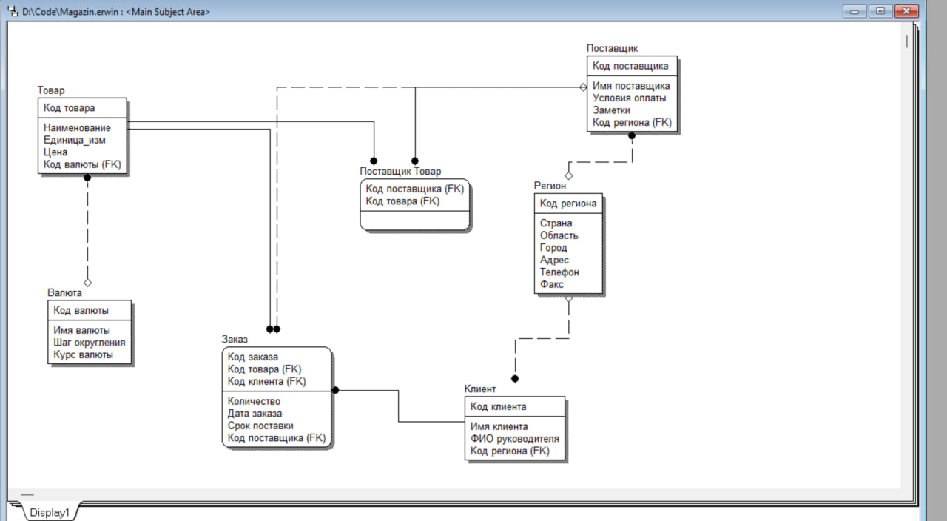

Как выглядит итоговая физическая модель в Main Subject Area

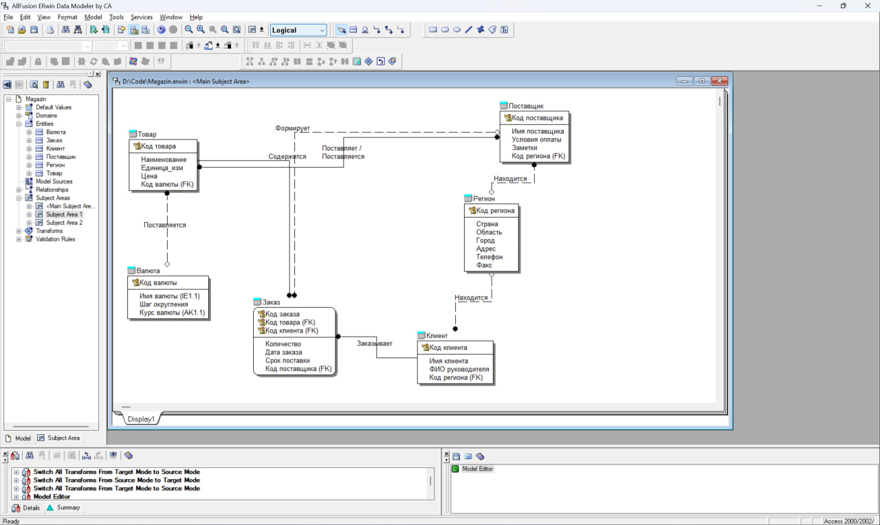

Как выглядит итоговая логическая модель в Main Subject Area

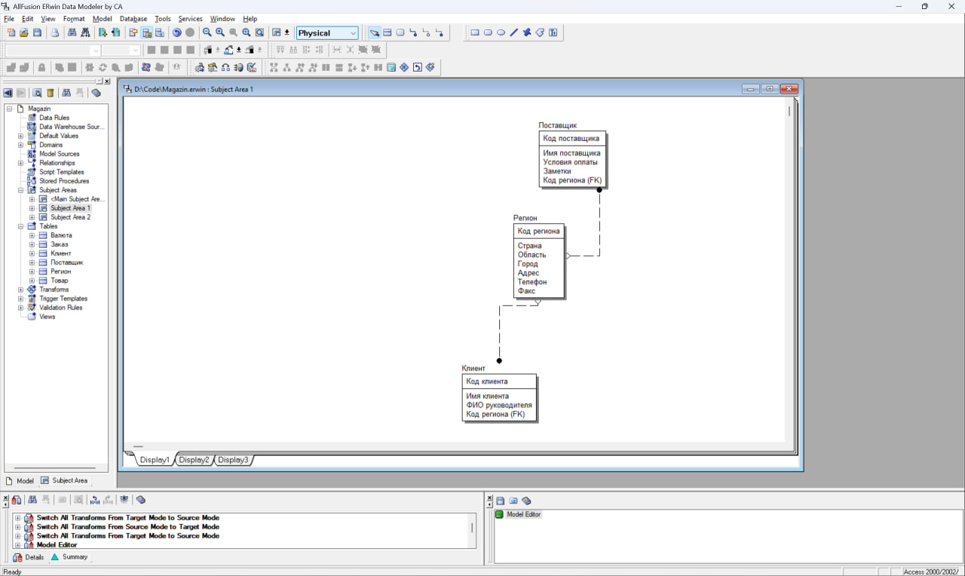

Вид Subject Area 1 с сущностями “Поставщик”, “Регион”, “Клиент”. Display1

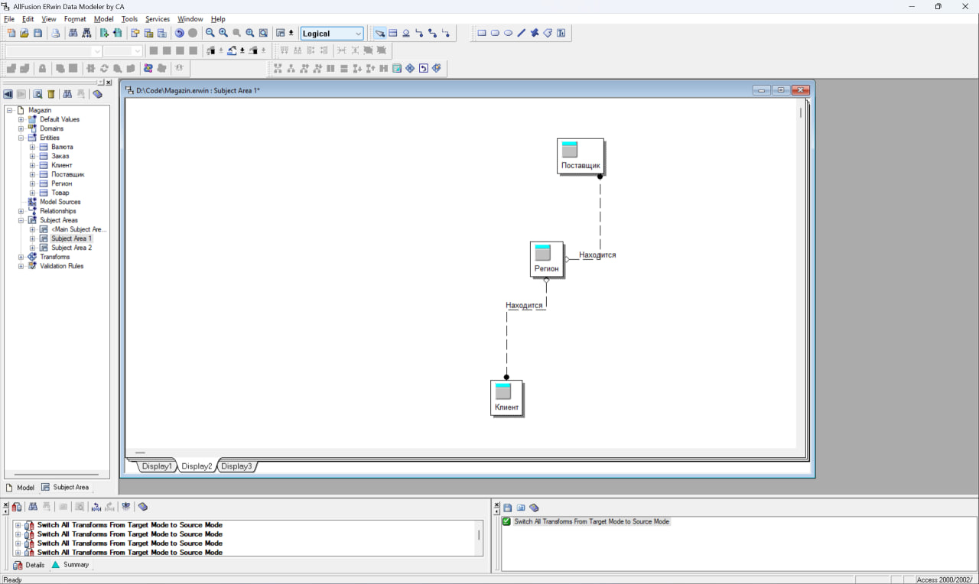

Вид Subject Area 1 с сущностями “Поставщик”, “Регион”, “Клиент”. Display2

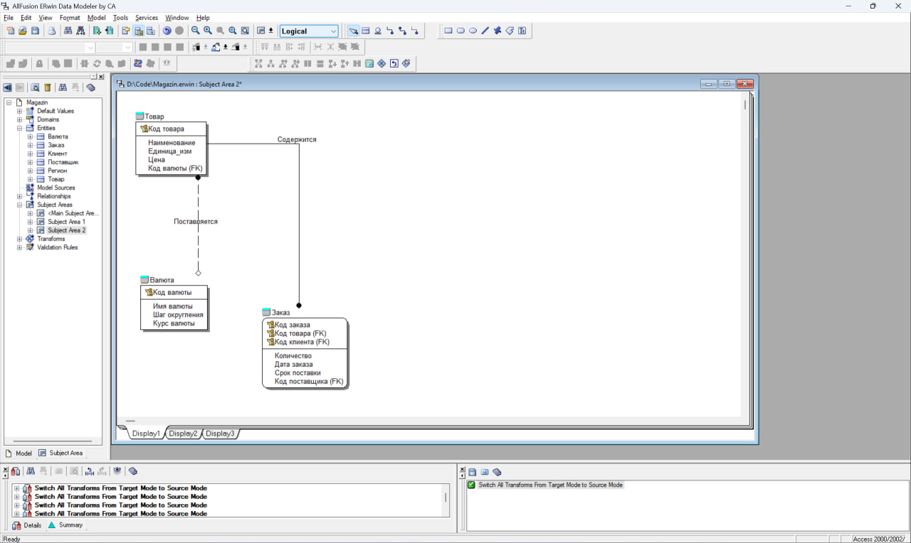

Вид Subject Area 2 с сущностями “Товар”, “Валюта”, “Заказ”. Display1

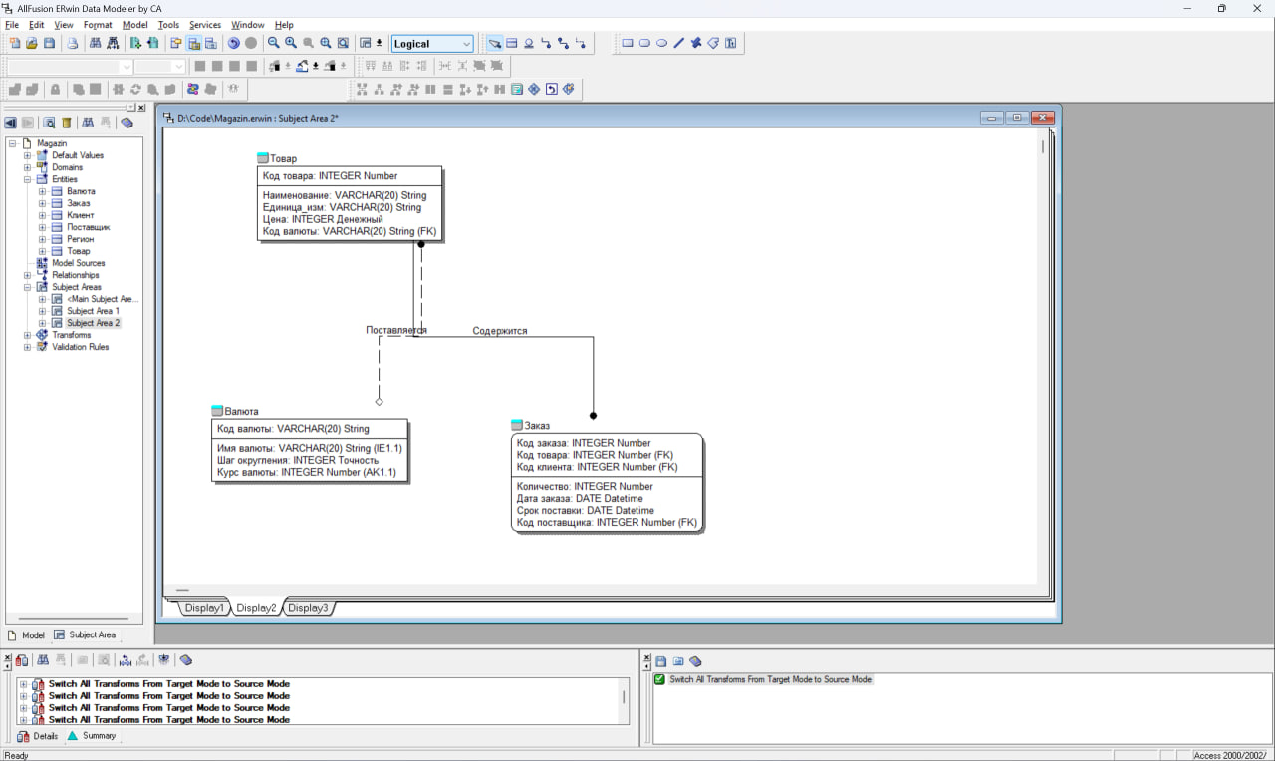

Вид Subject Area 2 с сущностями “Товар”, “Валюта”, “Заказ”. Display2

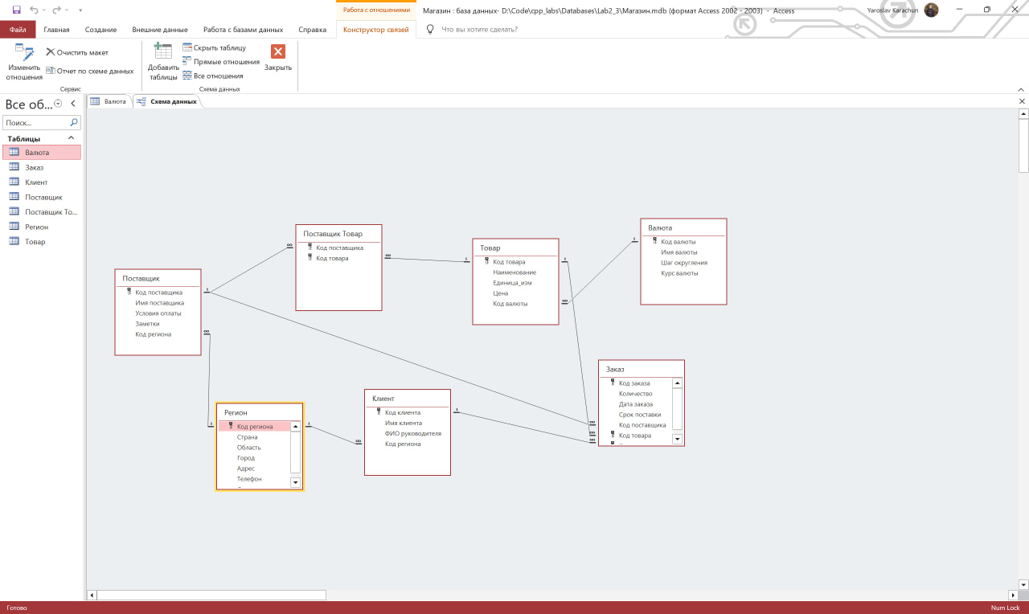

Схема данных в Access построенная по физической модели, спроектированной в Erwin. Связь М-М между Поставщик и Товар представлена через 1-М и М-1 связи через таблицу “Поставщик Товар”.